Postaustekstit

Voit hyödyntää postaustekstejä vapaasti kirjaston viestinnässä sellaisenaan tai muokaten. Kirjastokohtaisesti muokattavat kohdat on merkattu keltaisella.
Kuvia pääset muokkaamaan ja lataamaan täältä: https://www.canva.com/design/DAGAg1_InoU/hx80OMCYc0oj--C-y2-d9w/edit?utm_content=DAGAg1_InoU&utm_campaign=designshare&utm_medium=link2&utm_source=sharebutton
Postaustekstit 1
Tietoa lainaamisen ympäristöhyödyistä (versio 1) 2
Tietoa lainaamisen ympäristöhyödyistä (versio 2) 3
Kirjaston asiakas säästää ympäristön lisäksi rahaa (Kirjaston säästölaskuri) 4
Esinevalikoiman esittely 5
Kuinka voin käyttää yhteiskäyttölaitteita? 6
Kuinka voin käyttää yhteiskäyttötiloja? 7
Mitä poistokirjalle tapahtuu? 8
Kuinka asiakas voi auttaa pidentämään kirjan elinkaarta? 10
Missä ollaan? Eli mitä kirjastot jo tekevät kestävän kehityksen eteen? 11

Tietoa lainaamisen ympäristöhyödyistä (versio 1)
Kirjaston kirja tuottaa iloa ja oivalluksia jopa 100 kertaa yhden kirjan ilmastopäästöillä.
Kirjan hiilijalanjälki muodostuu materiaalien, valmistuksen ja kuljetusten päästöistä. Ostetun kirjan lukee usein vain yksi ihminen, kun kirjaston kirja saatetaan lukea jopa 100 kertaa ennen poistoa ja kierrätystä.
Kaikkea ei tarvitse ostaa omaksi, kun kivat kirjat ja tarpeelliset tavarat löytyvät lainaan kirjastosta.
Mitä tämä tarkoittaa? Kirjastokäynti tekee hiilijalanjäljestäsi kepeämmän 🕊
#kestäväkirjasto #vihreäkirjasto #vastuullinenkirjasto #kiertotalousteot #ilmastoteko

SV
En biblioteksbok ger glädje och insikter över hundra gånger med endast en boks klimatutsläpp.
En boks koldioxidavtryck består av utsläpp från material, tillverkning och transporter. En köpt bok läses ofta av endast en person, när en biblioteksbok kan läsas upp till hundra gånger innan den avskrivs och återvinns.
Man behöver inte köpa allt när man kan hitta trevliga böcker och nödvändiga saker att låna från biblioteket.
Vad innebär det? Ett biblioteksbesök gör ditt koldioxidavtryck lättare

Tietoa lainaamisen ympäristöhyödyistä (versio 2)
Oletko huomannut, kuinka askel aina kevenee kirjastossa? 😊

Pitää paikkansa myös hiilijalanjäljen puolesta!

Lukeminen on vähäpäästöinen harrastus. Kun ostamisen sijasta lainaat kirjastosta, vähennät arkesi päästöjä.
Kirjan hiilijalanjälki muodostuu materiaalien, valmistuksen ja kuljetusten päästöistä. Ostetun kirjan lukee usein vain yksi ihminen. Kirjaston kirja luetaan usein, jopa 100 kertaa ennen poistoa ja kierrätystä. Kirjastosta lainattu kirja tuottaa siis jopa 100 kertaa iloa ja oivalluksia yhden kirjan päästöjä kohtaan.

Käynti kirjastossa auttaa keventämään omaa hiilijalanjälkeäsi. 🕊

#kestäväkirjasto #vihreäkirjasto #vastuullinenkirjasto #kiertotalousteot #ilmastoteko

SV

Har du märkt hur stegen blir lättare i biblioteket?

Det stämmer också för koldioxidavtrycket! Läsning är en hobby med låga utsläppsnivåer. När du i stället för att köpa lånar från biblioteket minskar du utsläppen i din vardag.

En boks koldioxidavtryck består av utsläpp från material, tillverkning och transporter. En köpt bok läses ofta av endast en person. En biblioteksbok läses ofta, upp till hundra gånger innan den avskrivs och återvinns. En bok som lånats från biblioteket ger alltså upp till hundra gånger glädje och insikter för utsläppen från endast en bok.

Ett besök i biblioteket hjälper dig att lätta på ditt eget koldioxidavtryck.

Kirjaston asiakas säästää ympäristön lisäksi rahaa (Kirjaston säästölaskuri)

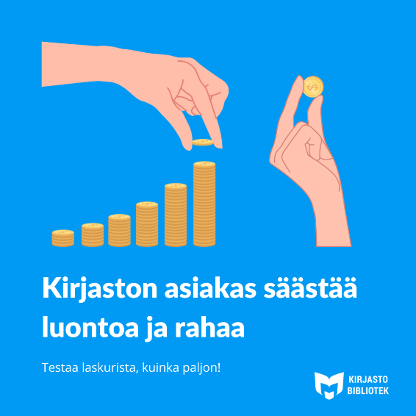 | Kävin kirjastossa ja säästin – niin ympäristöä kuin rahaa! 💰  Kirjastokäynti säästää pitkän pennin. Kaikkea ei tarvitse ostaa omaksi, kun ilahduttavat aineistot ja tarpeelliset tavarat löytyvät kirjaston katon alta. Lainaamalla säästät ympäristön lisäksi rahaa.  Kuinka paljon säästöjä olet jo kerryttänyt käyttämällä kirjastoa? Tai kuinka paljon voisit säästää?  Koita linkistä laskuria, niin saat lukuja pöytään!  https://vaski.finna.fi/Content/laskuri  #kestäväkirjasto #vihreäkirjasto #vastuullinenkirjasto #kiertotalousteot #säästölaskuri #hiilijalanjälkilaskuri  SV  Jag besökte biblioteket och sparade både på miljön och pengar! 💰  Med att besöka biblioteket sparar man mycket pengar. Man behöver inte köpa allt när man kan hitta glädjande material och nödvändiga saker på biblioteket. Genom att låna sparar du både på miljön och pengar.  Hur mycket har du redan sparat genom att använda biblioteket? Eller hur mycket kunde du spara?  Testa räknaren på länken så får du se siffrorna!

Esinevalikoiman esittely

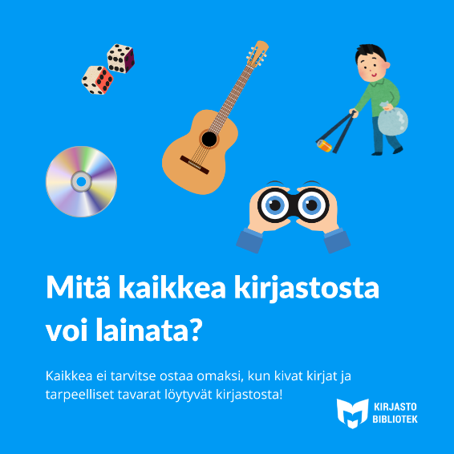 | Tiedätkö, mitä kaikkea kirjaston esinevalikoimasta löytyy? 🤷‍  Kaikkea ei tarvitse ostaa omaksi, kun kivat kirjat, tarpeelliset tavarat ja välttämättömät välineet löytyvät kirjaston katon alta. Se auttaa vähentämään turhaa kulutusta ja tuo elämänlaatua kerryttävät välineet kaikkien saataville.  Voit lainata kirjastosta esimerkiksi:  ✔ lautapelejä  ✔ kuntoiluvälineitä: esimerkit  ✔ soittimia: esimerkit  ✔ välineitä ilmastotekoihin: roskapihdit, energiamittari, muut esimerkit  ✔ kirjoita tähän esimerkki oman kirjaston valikoimasta  ✔ kirjoita tähän esimerkki oman kirjaston valikoimasta  Mitä muuta olisi kiva lainata kirjastosta? Kerro meille postauksen kommenteissa!  Lainavalikoiman lisäksi voit käyttää kirjastolla monenmoisia yhteiskäyttöisiä välineitä.  Katso lisää täältä: linkki sopivalle verkkosivulle  Tervetuloa kirjastoon!  #kestäväkirjasto #vihreäkirjasto #vastuullinenkirjasto #kiertotalousteot #yhteiskäyttö  SV  Vet du vad allt som finns i bibliotekets urval av föremål? ‍  Man behöver inte köpa allt när man kan hitta trevliga böcker, nödvändiga saker och redskap på biblioteket. Det bidrar till att minska onödig konsumtion och ger alla tillgång till redskap som ökar livskvaliteten.  Du kan till exempel låna följande saker från biblioteket:  ✔ brädspel  ✔ motionsredskap:  ✔ instrument:  ✔ verktyg för klimatåtgärder:  Vad annat skulle du vilja låna från biblioteket? Berätta i kommentarerna till inlägget!  Utöver låneutbudet kan du använda många slags gemensamma verktyg på biblioteket.  Läs mer här:  Välkommen till biblioteket!

Kuinka voin käyttää yhteiskäyttölaitteita?
Tarvetta tietokoneelle, tulostimelle tai vaikka ompelukoneelle?
Tervetuloa kirjastoon! Kaikkea ei tarvitse omistaa itse, sillä meiltä löydät laitteet ja välineet monenlaiseen tekemiseen. Saavu hyödyntämään yhteiskäyttölaitteita – ne ovat täällä sinua varten.
Nämä kaikki löydät kirjastosta:
⭐ Tietokone
⭐ Tulostus, kopiointi ja skannaus
⭐ Laminointikone
⭐ Ompelukone
⭐ Saumuri
⭐ Täydennä ja korjaa listausta sen mukaan, mitä omasta kirjastosta löytyy!
Kerro tässä myös, jos laitteet tulee varata etukäteen ja miten se tapahtuu.
Katso lisää täältä: linkki sopivalle verkkosivulle
#kestäväkirjasto #vihreäkirjasto #vastuullinenkirjasto #kiertotalousteot #yhteiskäyttö

SV

Har du behov av en dator, skrivare eller till exempel en symaskin?
Välkommen till biblioteket! Du behöver inte äga allt själv, för hos oss hittar du apparater och redskap för många slags aktiviteter. Kom och utnyttja apparaterna som är till för gemensamt bruk – de finns här för dig.
Du hittar alla dessa på biblioteket:
⭐
⭐
⭐
⭐

Kuinka voin käyttää yhteiskäyttötiloja?

Tarvitsetko tilaa? Siis kokous-, ryhmätyö- tai vaikka keskittymistilaa?
Kirjastosta löydät sujuvasti tiloja opiskeluun, työskentelyyn ja kokoontumisiin.
🛋 Lukusali – kaikille avoin tila
🛋 Ryhmätyötila, XX henkilöä – varaa etukäteen
🛋 Kokoustila, XX henkilöä – varaa etukäteen
🛋 Tapahtumatila, XX henkilöä – varaa etukäteen
🛋 Mitä muuta? Lisää listalle esimerkit omasta kirjastosta.
Kerro tässä vielä, miten tilat varataan ja jos varaus on sähköinen, lisää linkki varaussivulle.
#kestäväkirjasto #vihreäkirjasto #vastuullinenkirjasto #kiertotalousteot #yhteiskäyttö

SV
Behöver du en lokal? Alltså mötes-, grupparbets- eller till exempel en koncentrationslokal?
I biblioteket hittar du smidigt lokaler för studier, arbete och möten.
Läsesal – en lokal som är öppen för alla
Grupparbetslokal, XX personer – boka i förväg
Möteslokal, XX personer – boka i förväg

Mitä poistokirjalle tapahtuu?

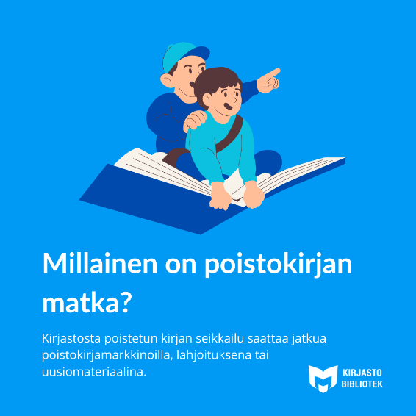 | Millainen on poistokirjan matka?  Yksi kirjaston kirja saatetaan lainata jopa 100 kertaa ennen kuin sen matka kirjaston asiakkaiden käsistä toiseen päättyy. Mitä sitten tapahtuu?  Haluamme antaa kirjoille pitkän elämän. Huonokuntoiset kirjat jatkavat kiertoaan uusiomateriaalina. Poistokirjat lähetetään minne ja mitä niistä siellä valmistetaan?  Kirjaston tehtävänä on tarjota pääsy monipuolisen ja uudistuvan kokoelman äärelle. Kirjaston hyllyillä on rajattu määrä tilaa, joten joskus hyväkuntoisenkin kirjan on annettava paikkansa ajankohtaisemmalle aineistolle. Silloin kirjalle pyritään löytämään uusi koti poistokirjamarkkinoilla tai lahjoittamalla se sitä tarvitseville, esimerkiksi päiväkodeille tai yhdistyksille - lisää tähän omaa kirjastoa koskeva esimerkki.  Tiedätkö tahon, jolle olisi hyvä lahjoittaa poistokirjoja? Kerro siitä meille kommenteissa / sähköpostitse.  #kestäväkirjasto #vihreäkirjasto #vastuullinenkirjasto #kiertotalousteot #poistokirjat  SV  Hur går det till när en bok avskrivs?  En biblioteksbok kan lånas upp till hundra gånger innan dess resa mellan biblioteksanvändarna tar slut. Vad händer sedan?  Vi vill ge böckerna ett långt liv. Böcker som är i dåligt skick fortsätter att cirkulera som återvunnet material. Vart skickas böckerna som avskrivs och vad tillverkas av dem där?  Bibliotekets uppgift är att erbjuda tillgång till en mångsidig och förnyad samling. På bibliotekets hyllor finns en begränsad mängd utrymme, så ibland måste även en bok som är i gott skick ge plats åt ett mer aktuellt material. Då strävar man efter att hitta ett nytt hem åt boken på marknaden för avskrivningsböcker eller genom att donera den till dem som behöver den, till exempel daghem eller föreningar – lägg till ett exempel som gäller det egna biblioteket.  Vet du någon instans som det vore bra att donera avskrivningsböcker till? Berätta det för oss i kommentarerna / per e-post.

Kuinka asiakas voi auttaa pidentämään kirjan elinkaarta?

Kuinka voit auttaa antamaan kirjaston kirjoille pitkän elämän?
Kirjaston väki pitää kirjoista hyvää huolta. Tarvittaessa paikkaamme kirjoja ja vahvistamme niiden sidoksia. Yksi kirjaston kirja kiertää voi kiertää jopa yli 100 lainaajan käsissä, joten sen kunnossa pitäminenkin onnistuu parhaiten yhdessä.
Mitä voit tehdä antaaksesi kirjoille mahdollisimman pitkän elämän?
💎 Käytä kirjanmerkkiä. Kun kirja lepää, sulje kansi.
💎 Pidä eväät etäällä.
💎 Tee muistiinpanot muualle.
💎 Kirja on hyvä retkikaveri, mutta huolehdithan, ettei se joudu sille sopimattomiin olosuhteisiin – kosteisiin, likaisiin tai sellaisiin, joissa se joutuu väännyksiin.
💎 Mitä muuta toivotte asiakkaan tietävän tai tekevän?
💎 Jos kirjaston kirjalle sattuu jotakin, älä yritä korjata sitä itse. Kirjastosta löytyy osaavia kirjankorjaajia, joilla on hyvät välineet kirjan haavereiden hoitamiseen. Palauta kirja, niin me teemme parhaamme hoitaaksemme sen jälleen kuntoon.
Kiitos, kun pidät huolta kirjoista.
Hyviä lukuhetkiä!
#kestäväkirjasto #vihreäkirjasto #vastuullinenkirjasto #kiertotalousteot

SV

Hur kan du hjälpa till för att ge biblioteksböckerna ett långt liv?
Bibliotekspersonalen tar väl hand om böckerna. Vid behov reparerar vi böckerna och stärker deras bindningar. En biblioteksbok kan cirkulera i händerna på upp till hundra låntagare, så att hålla den i skick lyckas bäst om vi gör det tillsammans.
Vad kan du göra för att ge böckerna ett så långt liv som möjligt?
💎 Använd ett bokmärke. Stäng pärmen när du inte använder boken.
💎 Håll matsäcken på avstånd.
💎 Gör anteckningar någon annanstans.
💎 Boken är en bra utflyktskamrat, men se till att den inte hamnar i olämpliga förhållanden – fuktiga, smutsiga eller sådana där den utsätts för vridningar.
💎 Vad annat önskar ni att kunden ska veta eller göra?
💎 Om något händer med en biblioteksbok, försök inte reparera den själv. I biblioteket finns kompetenta bokreparatörer som har bra verktyg för att sköta missöden som boken har genomgått. Returnera boken så gör vi vårt bästa för att få den i skick igen.
Tack för att du tar hand om böckerna.
Goda lässtunder!

Missä ollaan? Eli mitä kirjastot jo tekevät kestävän kehityksen eteen?

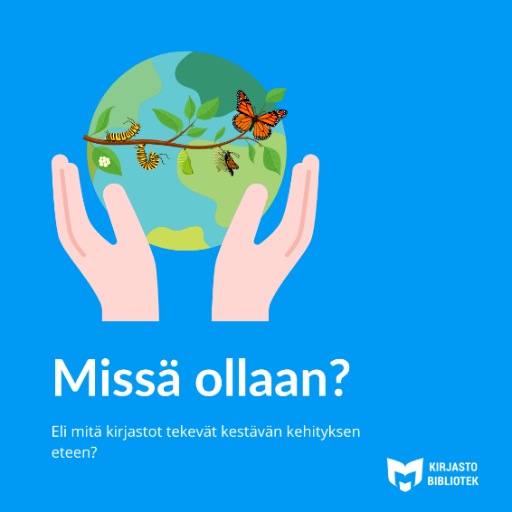 | Kirjasto tekee hyvää 💚  Kestävän kehityksen saavuttamiseksi tarvitaan aktiivisia hyviä tekoja. Kirjasto vähentää oman toimintansa negatiivisia ympäristövaikutuksia, mutta keskittyy myös aktiivisesti hyvien vaikutusten luomiseen YK:n kestävän kehityksen tavoitteiden mukaisesti.  Miten kirjastot tukevat kestävää kehitystä?  🌍 Kattava kokoelma tukee hyvää koulutusta, elinikäistä oppimista ja lisää ymmärrystä kestävistä elämäntavoista.  🌍 Lainaaminen keventää asiakkaan hiilijalanjälkeä.  🌍 Esinelainaamot vähentävät turhaa kulutusta.  🌍 Maksuttomat palvelut, avoimet tilat ja yhteiskäyttölaitteet edistävät tasa-arvoa. Jokainen on tervetullut kirjastoon sellaisena, kuin on.  🌍 Mahdollisuus hidastaa ja syventyä itselle tärkeisiin asioihin edistää hyvinvointia ja kestävämpien elämäntapojen omaksumista.  🌍 Edistämme aktiivista kansalaisuutta, demokratiaa ja osallisuutta, jotta kaikkien ääni kuuluu.  🌍 Vähennämme oman toimintamme päästöjä, huolehdimme aineistojen elinkaaresta ja kierrätyksestä. Kiertotalous kuuluu ydintoimintaamme.  #kestäväkehitys #kestäväkirjasto #vihreäkirjasto #vastuullinenkirjasto #kiertotalousteot  SV  Biblioteket gör gott 💚  För att uppnå en hållbar utveckling behövs aktiva goda gärningar. Biblioteket minskar de negativa miljökonsekvenserna av sin egen verksamhet, men fokuserar också aktivt på att skapa goda effekter i enlighet med FN:s mål för en hållbar utveckling.  Hur stöder biblioteken den hållbara utvecklingen?  🌍 Den omfattande samlingen stöder en god utbildning, livslångt lärande och ökar förståelsen för hållbara levnadsvanor.  🌍 Att låna lättar på kundens koldioxidavtryck.  🌍 Utlåning av föremål minskar onödig konsumtion.  🌍 Avgiftsfria tjänster, öppna lokaler och gemensamma apparater främjar jämställdheten. Alla är välkomna till biblioteket precis som de är.  🌍 Möjligheten att sakta ner och fördjupa sig i frågor som är viktiga för en själv främjar välbefinnandet och tillägnandet av mer hållbara levnadsvanor.  🌍 Vi främjar ett aktivt medborgarskap, demokrati och delaktighet så att allas röst hörs. Vi minskar utsläppen från vår egen verksamhet, sörjer för materialens livscykel och återvinning. Cirkulär ekonomi hör till vår kärnverksamhet.

